1. Phân tích yêu cầu
Mục | Nội dung
Actor chính – vai trò | Khách hàng đã đăng nhập: Người tìm kiếm phòng, chọn dịch vụ đi kèm, xác nhận đặt phòng và nhận mã đặt phòng.
Yêu cầu chức năng (4) | 1. Tìm kiếm và chọn khách sạn, ngày nhận/trả phòng.  2. Chọn loại phòng và nhập số lượng khách.  3. Chọn các dịch vụ gia tăng đi kèm và nhập yêu cầu đặc biệt.  4. Tạo đơn đặt phòng, cấp mã đặt phòng và gửi email xác nhận.
Yêu cầu phi chức năng (2) | 1. Hiệu năng: Hệ thống chịu tải tốt, phục vụ được lượng truy cập lớn vào mùa cao điểm.  2. Bảo mật: Bắt buộc mã hóa và bảo mật tuyệt đối thông tin thanh toán của khách hàng.
BR1 bước 1 | BR1 (Ngày nhận trong vòng 90 ngày; tối đa 14 đêm)  Bước 1 của Main flow.
BR3 bước 3 | BR3 (Số khách không vượt quá sức chứa của loại phòng) $\rightarrow$ Bước 3 của Main flow.
Điểm chưa rõ – câu hỏi | Tài liệu chưa nói rõ phương thức thanh toán là gì (thanh toán online hay trả sau tại quầy)?  Câu hỏi: Khách hàng cần thanh toán trước qua cổng thanh toán hay được thanh toán khi đến nhận phòng?

2. Activity Diagram
Viết lại bước 6 của Main flow thành các bước con của Hệ thống:
- 6.1. Hệ thống kiểm tra tình trạng còn trống của loại phòng đã chọn.
- 6.2. Hệ thống tạo bản ghi đơn đặt phòng vào cơ sở dữ liệu.
- 6.3. Hệ thống sinh mã đặt phòng mới.
- 6.4. Hệ thống gửi email xác nhận đặt phòng kèm thông tin chi tiết đến khách hàng.
- 6.5. Hệ thống hiển thị thông báo đặt phòng thành công lên màn hình ứng dụng.
Luồng hoạt động (Activity flow từ bước 5 bước 6 và nhánh A2):
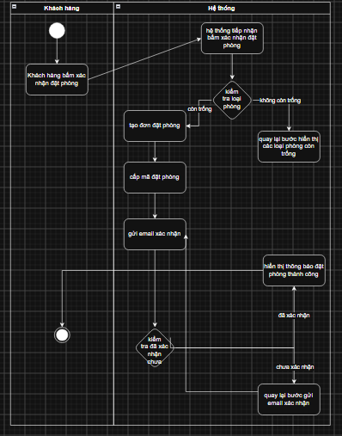
- Làn Khách hàng: Bấm nút "Xác nhận đặt phòng".
- Làn Hệ thống:
  - Nhận yêu cầu và Kiểm tra phòng còn trống (Decision).
  - Nếu Hết phòng (Nhánh rẽ A2): Hệ thống hiển thị thông báo loại phòng vừa hết trống Điều hướng màn hình quay lại Bước 3.
  - Nếu Còn phòng (Main flow): Thực hiện tuần tự các bước 6.
- Kết thúc (End Node).

3. Thiết kế ERD
Gán 3 thuộc tính chưa gắn:
Thuộc tính | Đặt ở bảng | Giải thích đơn giản
total_rooms | RoomType | Là tổng số phòng sẵn có của từng loại phòng.
number_of_guests | Booking | Là số lượng khách thực tế đi trong đợt đặt phòng đó.
service_price | Booking_Service (Bảng trung gian) | Bảng liên kết giữa Booking và ExtraService để lưu giá dịch vụ lúc đặt theo BR5.
Thuộc tính không nên lưu trong Mục A3 – lý do:
- Thuộc tính: number_of_nights trong bảng Booking.
- Lý do: Đây là thuộc tính dẫn xuất, có thể tính trực tiếp bằng công thức: check_out_date - check_in_date, không cần thiết lưu gây trùng lặp dữ liệu.
Mối quan hệ chính trong ERD:
- Customer (1) – (N) Booking: Một khách hàng có thể có nhiều đơn đặt phòng.
- Hotel (1) – (N) RoomType: Một khách sạn có nhiều loại phòng.
- RoomType (1) – (N) Booking: Một loại phòng có thể xuất hiện trong nhiều đơn.
- Booking (N) – (N) ExtraService: Một đơn chọn nhiều dịch vụ, một dịch vụ có trong nhiều đơn (tách thành bảng trung gian Booking_Service).

4. UI/UX trên Figma (Frame 1)
# | Lỗi quan sát được trên Frame 1 DOCX | Nguyên tắc vi phạm | Cách sửa
1 | Loại phòng đang dùng ô Checkbox (cho phép chọn nhiều ô cùng lúc) trong khi nghiệp vụ quy định chỉ chọn 1 loại phòng. | Sai loại điều hướng | Đổi sang dùng Radio Button
2 | Ô chọn Ngày nhận phòng và Ngày trả phòng không hiển thị lịch chọn trực quan, chỉ để text placeholder dd/mm/yyyy. | Error Prevention Phòng chống lỗi nhập liệu | Bổ sung biểu tượng lịch gười dùng chọn ngày trực quan.
3 | Nút "Quay lại" và nút "Tiếp tục" đặt cạnh nhau cùng kích thước, dễ gây ấn nhầm. | Phân cấp thị giác | Làm nổi bật nút "Tiếp tục" (nút Primary màu đậm), còn "Quay lại" làm nút phụ (Secondary dạng viền/outline).
4 | Phòng Family hiển thị "Còn 0 phòng" nhưng vẫn hiển thị ô chọn bấm được. | Feedback | Làm mờ (disable/grey out) các loại phòng đã hết chỗ và hiện nhãn đỏ cảnh báo "Hết phòng".

5. Phân tích tác động
Khía cạnh | Tác động cụ thể DOCX
Giao diện (UI) | Màn hình đặt phòng phải cho phép bấm nút "Thêm phòng", cho phép chọn nhiều loại phòng kèm ô nhập số khách riêng biệt cho từng phòng đã chọn.
Validation | Phải kiểm tra sức chứa cho từng phòng riêng lẻ (số khách phòng nào so với sức chứa của phòng đó), thay vì chỉ kiểm tra tổng số khách của đơn.
Use Case / Activity | Tại Bước 3: Đổi từ "chọn một loại phòng" thành "vòng lặp: chọn loại phòng và nhập số khách cho từng phòng cho đến khi hoàn tất".
ERD | Quan hệ giữa Booking và RoomType chuyển từ 1 - N thành quan hệ N - N. Cần thêm bảng trung gian

